Nombre Contratista: Claudia Patricia Mesa Chaparro
Cargo: Trabajadora Social Bienestar al Aprendiz
Contrato No: 4604449/2023
Anexo: Evidencias Mes Mayo
Registro Fotográfico Obligaciones Contractuales.

Anexo No. 1: Registro Fotográfico – Seguimiento Grupal - Tgo en Gestión en Redes de Datos – Ficha: 2501491
Fecha: 3 -mayo-2023
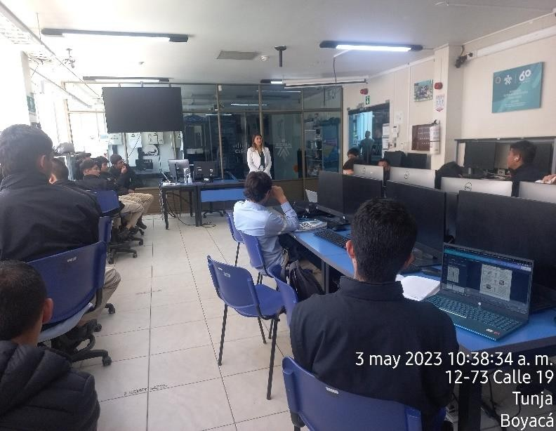
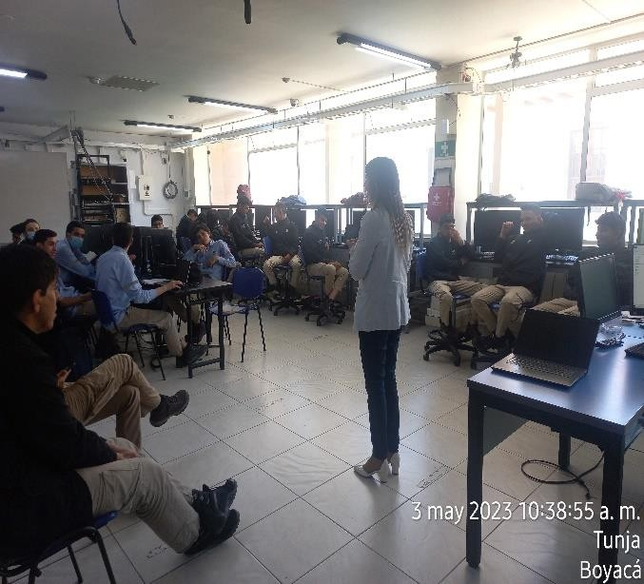

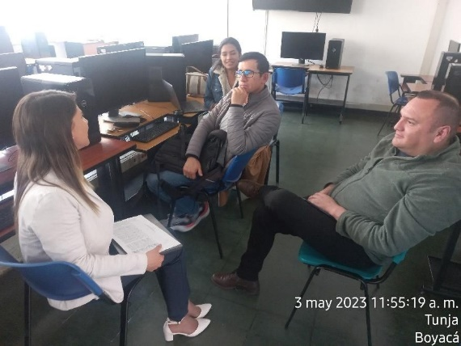

Anexo No. 2: Registro Fotográfico – Seguimiento Grupal - TGO EN GESTION CONTABLE Y DE INFORMACION FINANCIERA/TGO EN IMPLEMENTACION DE INFRAESTRUCTURA DE TECNOLOGIAS DE LA INFORMACION Y LAS COMUNICACIONES/TGO EN GESTIÓN ADMINISTRATIVA/GESTIÓN DE REDES DE DATOS/ TGO EN GESTIÓN ADMINISTRATIVA/GESTIÓN ADMINISTRATIVA/TGO EN ANALISIS Y DESARROLLO DE SISTEMAS DE INFORMACION/ TGO EN PRODUCCION DE MULTIMEDIA/ TGO EN ANALISIS Y DESARROLLO DE SOFTWARE/ TGO EN ANIMACION 3D/GESTIÓN DE REDES DE DATOS/ TGO EN ORGANIZACIÓN DE EVENTOS/ TGO EN GESTIÓN DE REDES DE DATOS – Fichas: 2339689/2339693/2428494/2428641/2468213/2453729/2454770/2454796/2501469/25014
80/2501491/2501600/2557715/2620125
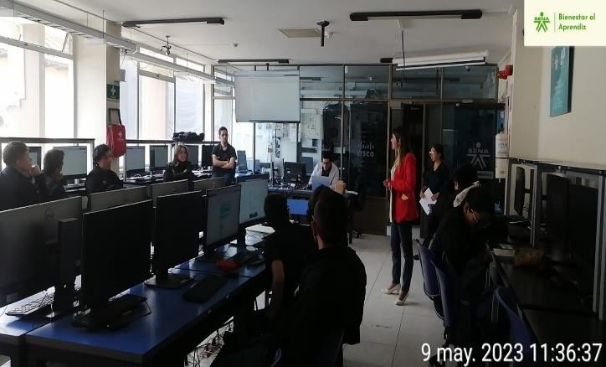
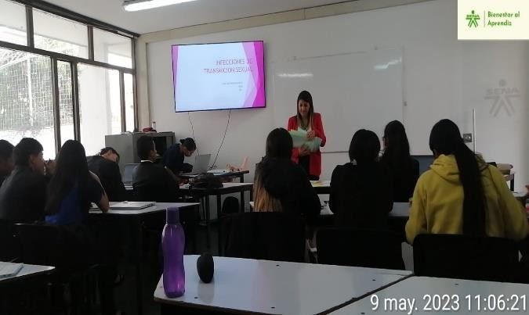
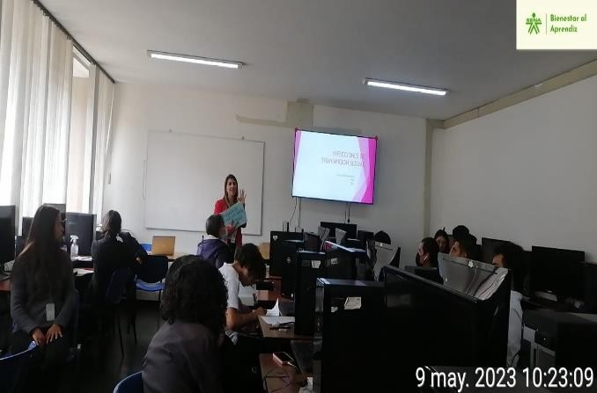
Fecha: 9 -mayo-2023

Anexo No. 3: Registro Fotográfico – Realización Inducción – II Trimestre de 2023
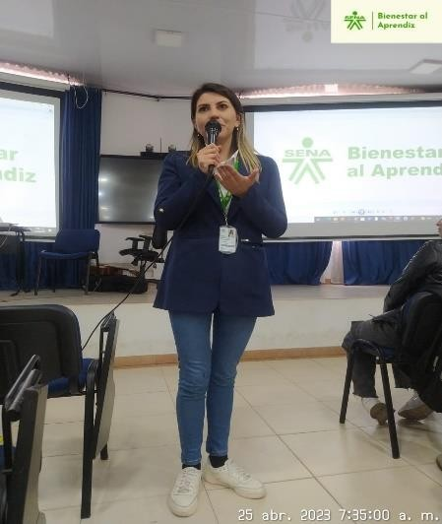
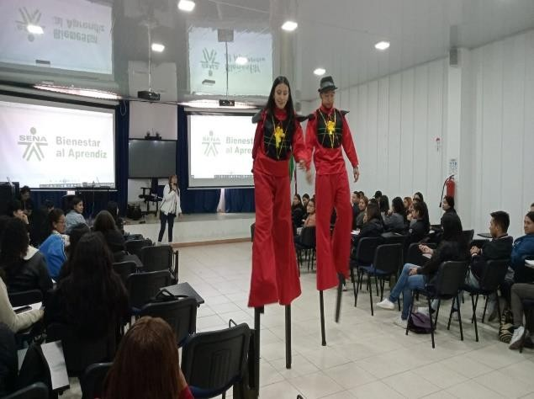
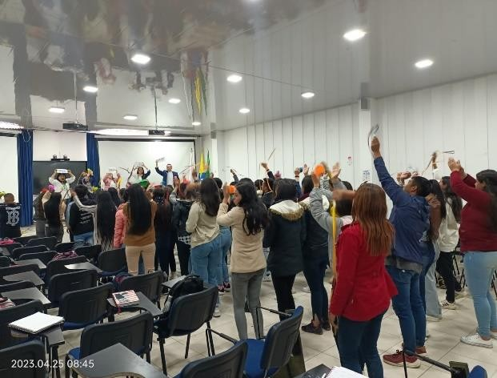
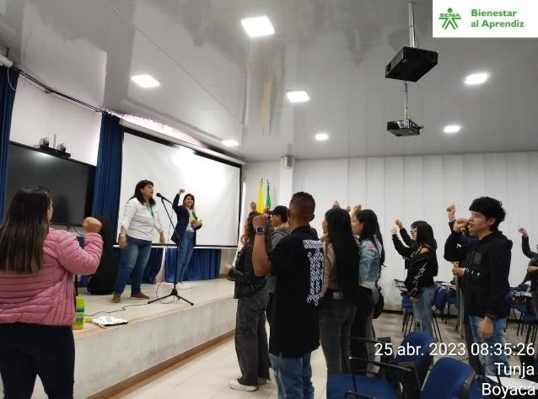
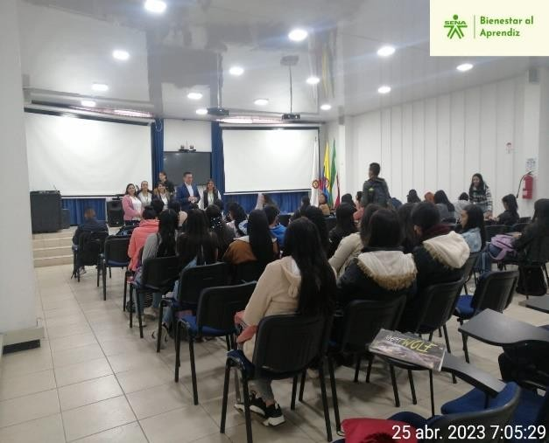
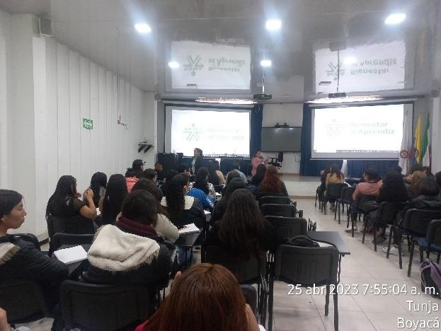

Anexo No. 4: Registro Fotográfico – Implementar estrategias de acompañamiento para el desarrollo integral del aprendiz en su proceso formativo
{
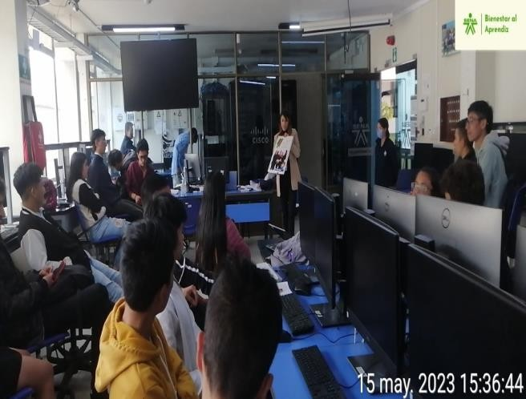
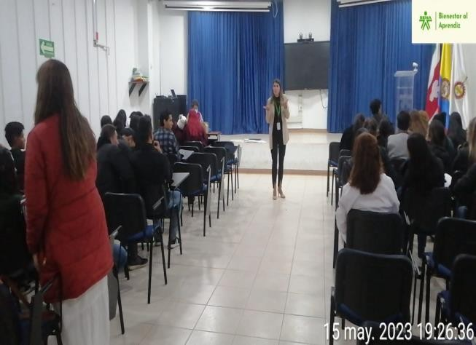
Anexo No. 5: Registro Fotográfico – Implementar estrategias de acompañamiento para el desarrollo integral del aprendiz en su proceso formativo


